


ZASTUPITELSTVO KRAJE
Materiál

Číslo zasedání: 13
Datum konání: 12.9.2019

Materiál č.: 7/1
Název: Návrh na schválení Memoranda o vzájemné spolupráci a pomoci uzavíraný mezi Moravskoslezským krajem, statutárním městem Ostravou, státní organizací Správa železniční dopravní cesty, společností CONCENS INVESTMENTS a.s. a přístavem Antwerpy.

Druh materiálu:

Obsah:
Návrh usnesení
Důvodová zpráva

Přílohy:
Příloha č. 1 - Memorandum o vzájemné spolupráci a pomoci (česká verze)
Příloha č. 2 - Memorandum o vzájemné spolupráci a pomoci (anglická verze)
Příloha č. 3 - Podpora projektu „Terminál kombinované dopravy Mošnov“

Předkladatel:
Ing. Jaroslav Kania, náměstek hejtmana kraje

Zpracovatel:
Ing. Jindřich Částka, oddělení financování stavebních projektů, odbor investiční a majetkový

Návrhy usnesení:

Zastupitelstvo kraje

k usnesení rady kraje
č. 67/6052 ze dne 30. 7. 2019

  - rozhodlo

uzavřít Memorandum o vzájemné spolupráci a pomoci mezi Moravskoslezským krajem, statutárním městem Ostrava, organizací Správa železniční dopravní cesty, statní organizace, společností CONCENS INVESTMENTS a.s. a přístavem Antwerpy, dle předloženého materiálu

Důvodová zpráva:
Dopisem ve věci Podpora projektu „Terminál kombinované dopravy Mošnov“ ze dne 20. 11. 2018 (viz příloha) vyjádřil Moravskoslezský kraj a statutární město Ostrava jednoznačnou podporu realizaci projektu terminálu včetně žádosti jeho investora společnosti Ostrava Airport Multimodal Park s.r.o. (resp. spol. CONCENS INVESTMENTS a.s. jako její mateřské společnosti) o podporu realizace projektu formou dotace z Operačního programu Doprava Ministerstva dopravy ČR.

Na základě výsledků předběžného hodnocení projektu v rámci předmětné výzvy Operačního programu Doprava oficiálně sdělených investorovi lze konstatovat, že po doplnění některých převážně formálních náležitostí bude projekt vybrán k financování formou poskytnutí dotace.

Díky aktivitě Moravskoslezského kraje byla pořízena studie „Zvýšení kapacity infrastruktury SŽDC v návaznosti na výstavbu a rozvoj kontejnerového terminálu Mošnov“ (Dopravní projektování spol. s r.o., 02/2019), jejímž předmětem je zejména přímé odbočení z II. tranzitního železničního koridoru ze směru Olomouc – Ostrava směrem ke kolejovému napojení terminálu kombinované dopravy a na Letiště Leoše Janáčka Ostrava (viz obr. č. 1). Na základě uvedené studie byla předmětná akce zařazena v dubnu 2019 prostřednictvím iniciativy SŽDC do plánu investic Státního fondu dopravní infrastruktury (SFDI) a v současné době již byly touto organizací zahájeny první kroky k zajištění její projektové přípravy. Realizace předmětného napojení je pro bezkolizní fungování terminálu a jeho další rozvoj naprosto klíčová. Vzhledem k tomu, že SŽDC je nositelem přípravy a realizace předmětné investice, je účast této státní organizace na memorandu velmi žádoucí a důležitá.

Účel a význam navrhovaného memoranda spočívá v tom, že Moravskoslezský kraj a statutární město Ostrava jako partneři při přípravě a realizaci projektu Logistického centra Mošnov považují zlepšení životního prostředí v kraji a ostravsko-karvinské aglomeraci a opatření směřující ke zvýšení bezpečnosti silniční dopravy za jedny ze svých hlavních priorit. Realizací Terminálu kombinované dopravy Mošnov společností OAMP s.r.o. resp. CONCENS INVESTMENTS a.s. bude vytvořen jeden z klíčových předpokladů pro převedení významné části dopravní zátěže ze silniční sítě na železnici a její využití pro rozvoj obchodních vztahů mj. mezi přístavem Antwerpy a MSK. Obě veřejnoprávní instituce proto podporují technická opatření a obchodní aktivity směřující k urychlenému zahájení provozu terminálu a jeho následnému bezkoliznímu fungování a rozvoji.

Na základě výše uvedeného rada kraje doporučuje zastupitelstvu kraje, aby rozhodlo uzavřít Memorandum o vzájemné spolupráci dle bodu 1 navrhovaného usnesení.

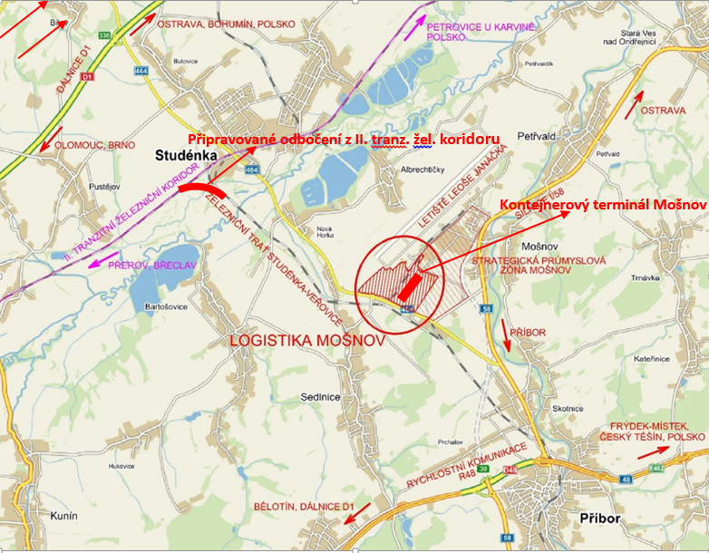

Obr. č. 1 – Terminál kombinované dopravy Mošnov a Letiště Leoše Janáčka Ostrava – vazby na páteřní dopravní infrastrukturu

{Konec důvodové zprávy}

Výpis z usnesení rady kraje:

Číslo zasedání: 67
Datum konání: 30. 7. 2019
Materiál č.: 7/3
Název: Návrh na schválení Memoranda o vzájemné spolupráci a pomoci uzavíraný mezi Moravskoslezským krajem, statutárním městem Ostravou, organizací Správa železniční dopravní cesty, státní organizace, společností CONCENS INVESTMENTS a.s. a přístavem Antwerpy.

Číslo usnesení: 67/6052

Rada kraje

  - doporučuje

zastupitelstvu kraje rozhodnout

uzavřít Memorandum o vzájemné spolupráci a pomoci mezi Moravskoslezským krajem, statutárním městem Ostrava, organizací Správa železniční dopravní cesty, státní organizace, společností CONCENS INVESTMENTS a.s. a přístavem Antwerpy, dle předloženého materiálu

  - ukládá

náměstkovi hejtmana kraje
předložit návrh dle bodu 1. tohoto usnesení zastupitelstvu kraje
Zodp.: Ing. Jaroslav Kania
Termín: 12. 9. 2019

